Фотофиксация результатов реализации проекта «Обустройство мест (площадок) ТКО в п. Калининск Томской области (ул. 40 лет Победы, 9; ул. 40 лет Победы, 21; ул. Молодежная, 2; ул. Молодежная, 16; ул. Молодежная, 19; ул. Речная, 2)» в рамках «Инициативного бюджетирования»

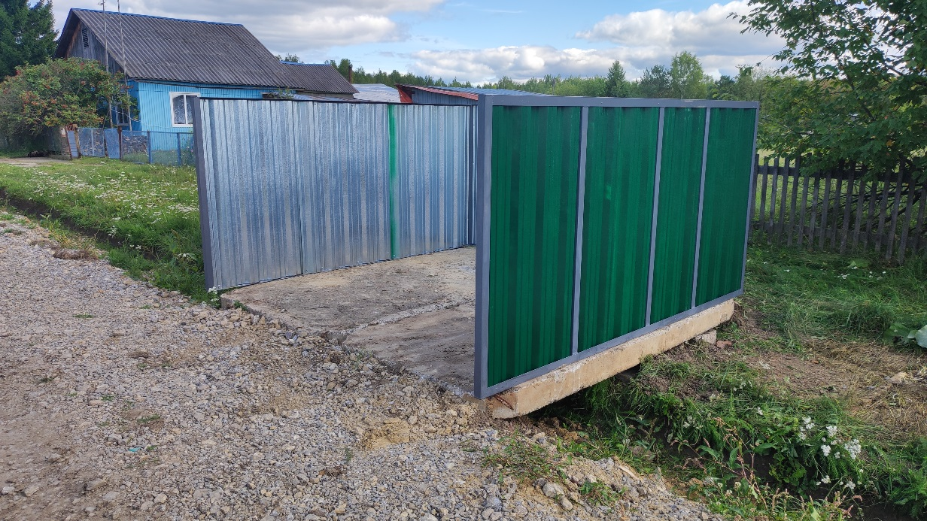 | 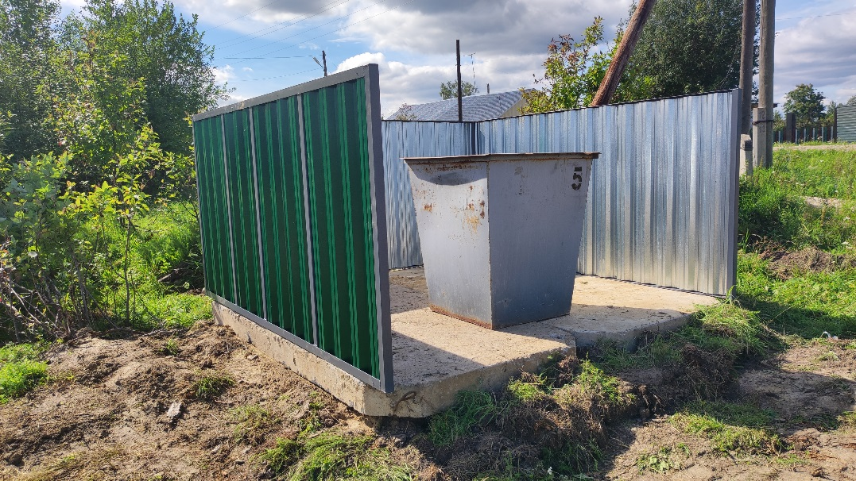
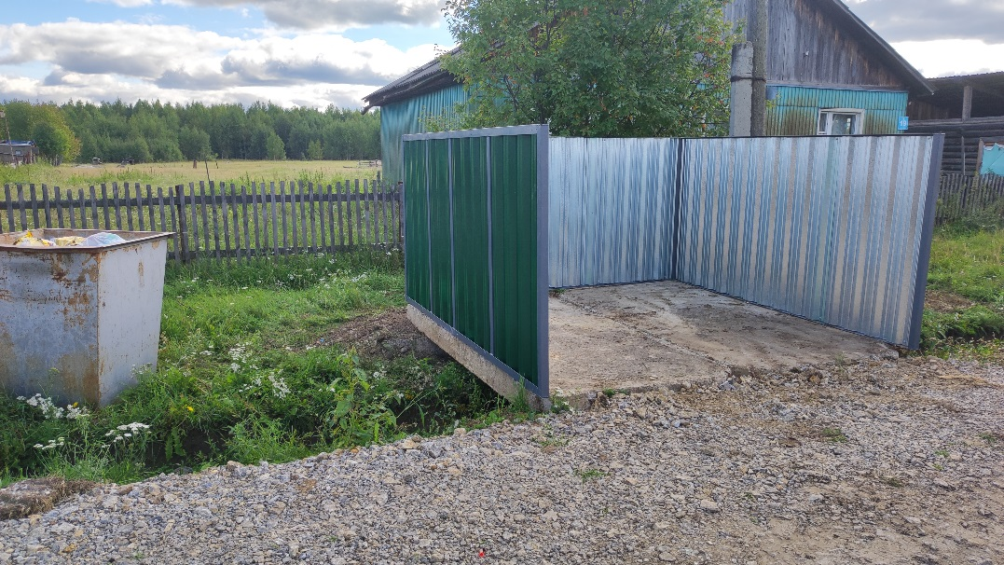 | 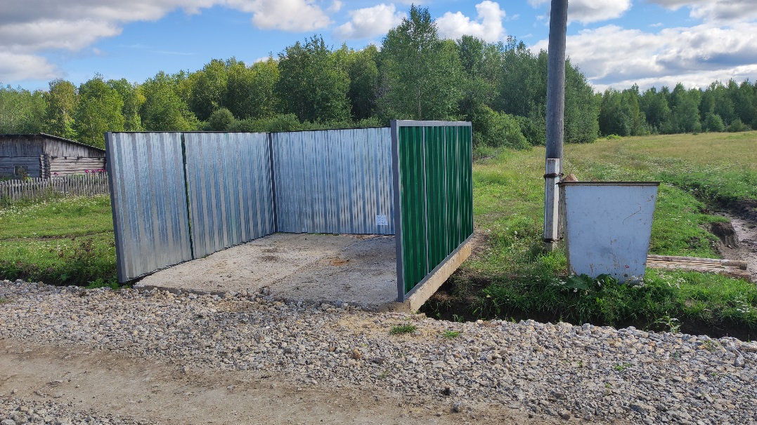
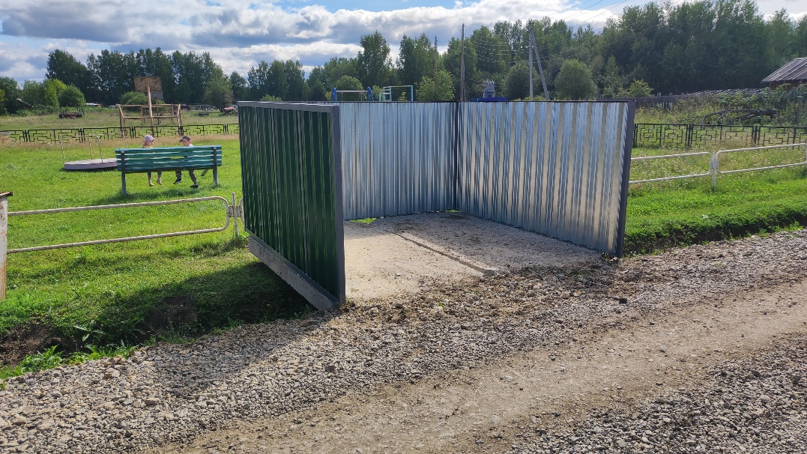 | 